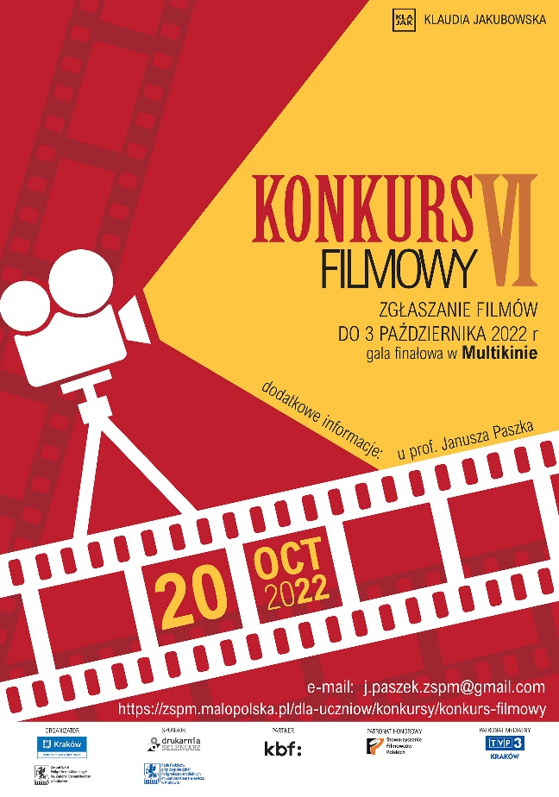
VI Konkurs Filmowy
Konkurs adresowany do uczniów szkół ponadpodstawowych . Do konkursu można zgłaszać filmy o długości do 10 minut. Tematyka i gatunek filmów konkursowych jest DOWOLNY np. fabuła, dokument, reportaż, teledyski, animacja klasyczna, wycinanka, lalkowy, plastelina, kombinowany, animacja komputerowa.
Celem konkursu jest rozwijanie umiejętności filmowych, graficznych, fotograficznych i animacji. Umiejętność współpracy w grupie, uzyskanie dodatkowych umiejętności poszerzających program nauczania, promocję szkoły…
Filmy powinny pochodzić z okresu od listopada 2021 r. do października 2022 r.
Zgłaszanie filmów: do 3 października 2022 r. (poniedziałek), do prof. Janusza Paszka

Filmy proszę przesłać na adres e-mail j.paszek.zspm@gmail.com

Informacje https://zspm.malopolska.pl/dla-uczniow/konkursy/konkurs-filmowy
Gala finałowa - wręczenie nagród, pokaz filmów nagrodzonych 20 października 2022 r. w Multikinie…
Regulamin VI Konkursu Filmowego
- Konkurs adresowany jest do uczniów szkół ponadpodstawowych.
- Do konkursu można zgłaszać filmy o długości do 10 minut, które powinny spełniać następujące warunki techniczne:
- rozdzielczość: 1920 x 1080 Full HD
- aspekt obrazu: 1 : 1,78 (16:9)
- format: mp4, avi
- audio: stereo
- prędkość odtwarzania: 24 lub 25 FPS.
- Tematyka i gatunek filmów konkursowych jest DOWOLNY (fabuła, dokument, reportaż, teledyski, animacja klasyczna, wycinanka, lalkowy, plastelina, kombinowany, animacja komputerowa … ) .
- Termin zgłaszania filmów upływa 3 października (poniedziałek) 2022r.
- Każdy film powinien zawierać czołówkę i napisy końcowe: informacje konieczne to: tytuł filmu, rok produkcji, realizacja, reżyseria, zdjęcia, scenariusz, montaż, animacja, projekty, scenografia, światło, dźwięk (muzyka- autor), piosenka ( muzyka, słowa – autorzy), aktorzy (osoby występujące w filmie), nazwę szkoły i klasę autora (autorów) filmu.
- Filmy powinny pochodzić z okresu listopad 2021 - październik 2022.
- Film należy dostarczyć na nośniku, który umożliwia przekopiowanie filmu do komputera.
- Dodatkowe dane zgłoszeniowe, które należy przesłać na adres e-mail j.paszek.zspm@gmail.com
Tytuł filmu
Nazwa i adres szkoły autora (autorów) filmu
Imię i nazwisko autora (autorów) filmu oraz klasa
e- mail
telefon
Skan zgody podpisanej przez rodzica/opiekuna prawnego lub ucznia pełnoletniego na przetwarzanie w/w danych osobowych oraz wizerunku ucznia.
Wyrażam zgodę na przetwarzanie danych osobowych syna/ córki /moich wymienionych w regulaminie VI KONKURSU FILMOWEGO ZSPM w Krakowie.
Przesłanie omawianych danych i powyższej zgody jest dobrowolne, ale równocześnie - niezbędne do wzięcia udziału w konkursie. Filmy bez tych informacji nie będą oceniane.
Dane uczestników konkursu będą dostępne tylko dla organizatora i będą przetwarzane
i wykorzystywane tylko w celu przeprowadzenia konkursu, czyli np. do: korespondencji z uczestnikami konkursu, ogłoszenia wyników, sporządzenia relacji z tego wydarzenia.
Po zakończeniu konkursu usuwane.
- Organizatorzy planują przyznanie następujących nagród:
Nagrody główne: I, II, III miejsce
Nagroda Jury uczniowskiego
Nagroda publiczności
- Rozdanie nagród i pokaz filmów nagrodzonych planowane jest na 20 października 2022 w Multikinie.
- Filmy biorące udział w konkursach mogą zostać wykorzystane do promocji kolejnych edycji konkursu.
- Dodatkowe informacje (również te związane z ochroną danych osobowych)
e-mail: j.paszek.zspm@gmail.com
https://zspm.malopolska.pl/dla-uczniow/konkursy/konkurs-filmowy
Serdecznie zapraszamy i życzymy sukcesu…

